Лабораторная работа №7

Командная оболочка Midnight Commander

Захаренко Анастасия Викторовна

Содержание

# Цель работы

Освоение основных возможностей командной оболочки Midnight Commander. Приоб- ретение навыков практической работы по просмотру каталогов и файлов; манипуляций с ними.

# Задание

Задание по mc 1. Изучите информацию о mc, вызвав в командной строке man mc. 2. Запустите из командной строки mc, изучите его структуру и меню 3. Выполните несколько операций в mc, используя управляющие клавиши (операции с панелями; выделение/отмена выделения файлов, копирование/перемещение фай- лов, получение информации о размере и правах доступа на файлы и/или каталоги и т.п.) 4. Выполните основные команды меню левой (или правой) панели. Оцените степень подробности вывода информации о файлах. 5. Используя возможности подменю Файл , выполните: – просмотр содержимого текстового файла; – редактирование содержимого текстового файла (без сохранения результатов редактирования); – создание каталога; – копирование в файлов в созданный каталог. 6. С помощью соответствующих средств подменю Команда осуществите: – поиск в файловой системе файла с заданными условиями (например, файла с расширением .c или .cpp, содержащего строку main); – выбор и повторение одной из предыдущих команд; – переход в домашний каталог; – анализ файла меню и файла расширений. 7. Вызовите подменю Настройки . Освойте операции, определяющие структуру экрана mc (Full screen, Double Width, Show Hidden Files и т.д.)

Задание по встроенному редактору mc 1. Создайте текстовой файл text.txt. 2. Откройте этот файл с помощью встроенного в mc редактора. 3. Вставьте в открытый файл небольшой фрагмент текста, скопированный из любого другого файла или Интернета. 4. Проделайте с текстом следующие манипуляции, используя горячие клавиши: 4.1. Удалите строку текста. 4.2. Выделите фрагмент текста и скопируйте его на новую строку 4.3. Выделите фрагмент текста и перенесите его на новую строку. 4.4. Сохраните файл. 4.5. Отмените последнее действие. 4.6. Перейдите в конец файла (нажав комбинацию клавиш) и напишите некоторый текст. 4.7. Перейдите в начало файла (нажав комбинацию клавиш) и напишите некоторый текст. 4.8. Сохраните и закройте файл. 5. Откройте файл с исходным текстом на некотором языке программирования (напри- мер C или Java) 6. Используя меню редактора, включите подсветку синтаксиса, если она не включена, или выключите, если она включена

# Теоретическое введение

Командная оболочка — интерфейс взаимодействия пользователя с операционной систе- мой и программным обеспечением посредством команд. Midnight Commander (или mc) — псевдографическая командная оболочка для UNIX/Linux систем. Для запуска mc необходимо в командной строке набрать mc и нажать Enter . Рабочее пространство mc имеет две панели, отображающие по умолчанию списки файлов двух каталогов Над панелями располагается меню, доступ к которому осуществляется с помощью клавиши F9 . Под панелями внизу расположены управляющие экранные кнопки, ассоци- ированные с функциональными клавишами F1 – F10. Над ними располагается командная строка, предназначенная для ввода команд.

# Выполнение лабораторной работы

Задание по mc 1. Изучите информацию о mc, вызвав в командной строке man mc.

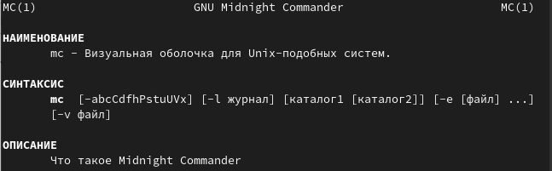

Задание по mc1

1. Запустите из командной строки mc, изучите его структуру и меню
2. Выполните несколько операций в mc, используя управляющие клавиши (операции с панелями; выделение/отмена выделения файлов, копирование/перемещение фай- лов, получение информации о размере и правах доступа на файлы и/или каталоги и т.п.)

Задание по mc3

Задание по mc3

Задание по mc3.1

Задание по mc3.1

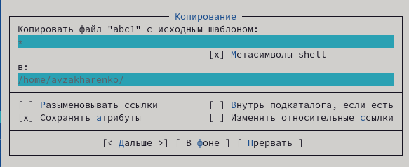

Задание по mc3.2

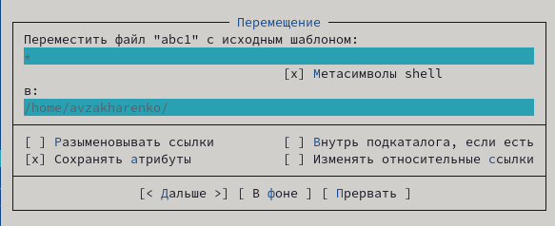

Задание по mc3.3

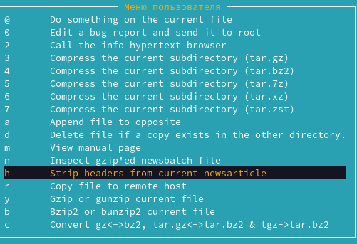

Задание по mc3.4

Задание по mc3.5

Задание по mc3.5

1. Выполните основные команды меню левой (или правой) панели. Оцените степень подробности вывода информации о файлах.

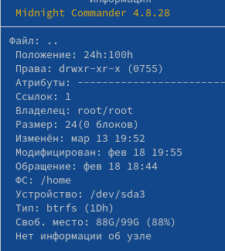

Задание по mc4

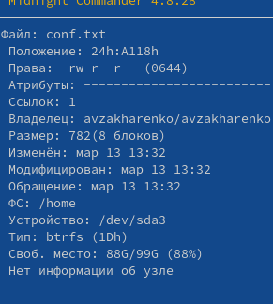

Задание по mc4.1

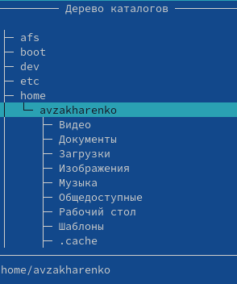

Задание по mc4.2

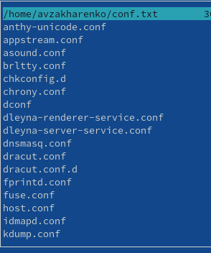

Задание по mc4.3

1. Используя возможности подменю Файл , выполните: – просмотр содержимого текстового файла; 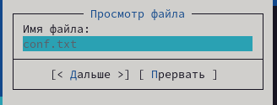 – редактирование содержимого текстового файла (без сохранения результатов редактирования); 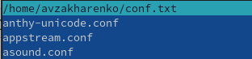 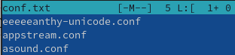 – создание каталога; 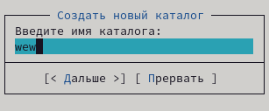 – копирование в файлов в созданный каталог. 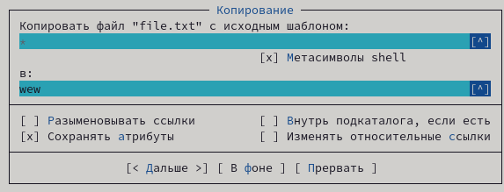 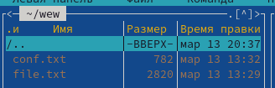
2. С помощью соответствующих средств подменю Команда осуществите: – поиск в файловой системе файла с заданными условиями (например, файла с расширением .c или .cpp, содержащего строку main); 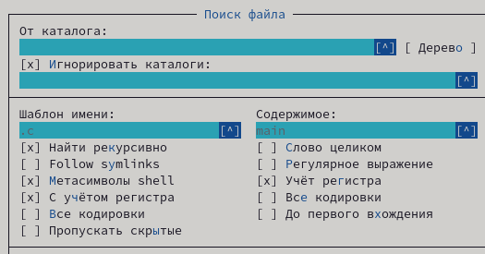 – переход в домашний каталог; 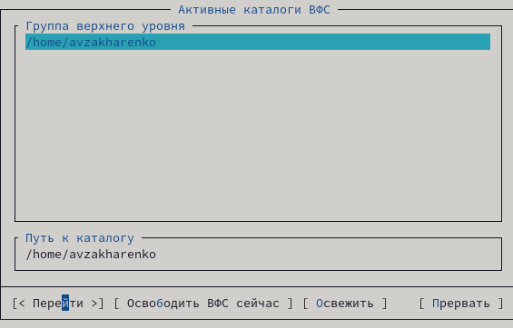 – анализ файла меню и файла расширений. 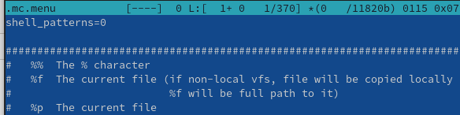 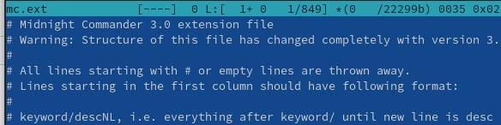
3. Вызовите подменю Настройки . Освойте операции, определяющие структуру экрана mc (Full screen, Double Width, Show Hidden Files и т.д.)

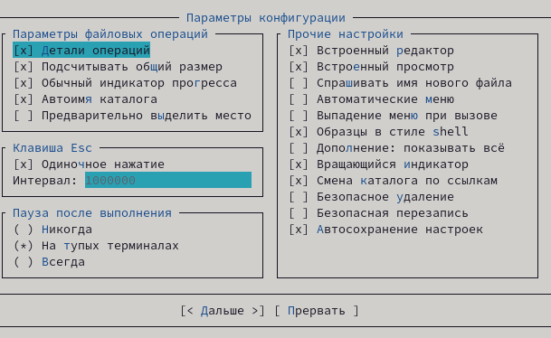 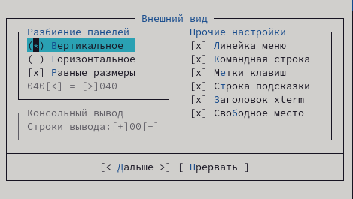 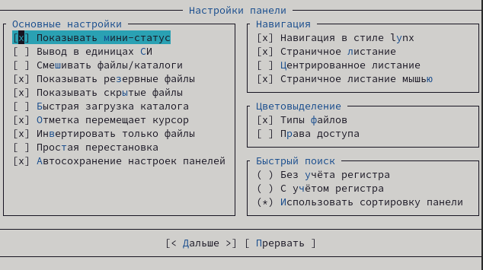

Задание по встроенному редактору mc 1. Создайте текстовой файл text.txt.

Задание по встроенному редактору mc1

Задание по встроенному редактору mc1

1. Откройте этот файл с помощью встроенного в mc редактора.
2. Вставьте в открытый файл небольшой фрагмент текста, скопированный из любого другого файла или Интернета.

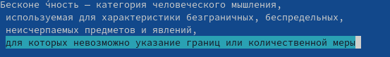

Задание по встроенному редактору mc3

1. Проделайте с текстом следующие манипуляции, используя горячие клавиши: 4.1. Удалите строку текста. 4.2. Выделите фрагмент текста и скопируйте его на новую строку 4.3. Выделите фрагмент текста и перенесите его на новую строку. 4.4. Сохраните файл. 4.5. Отмените последнее действие. 4.6. Перейдите в конец файла (нажав комбинацию клавиш) и напишите некоторый текст. 4.7. Перейдите в начало файла (нажав комбинацию клавиш) и напишите некоторый текст. 4.8. Сохраните и закройте файл.

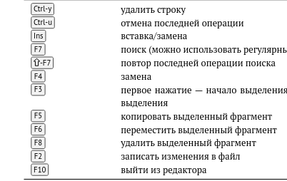

Задание по встроенному редактору mc4

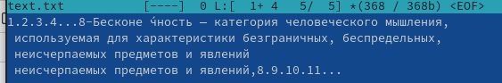

Задание по встроенному редактору mc4.1

1. Используя меню редактора, включите подсветку синтаксиса, если она не включена, или выключите, если она включена

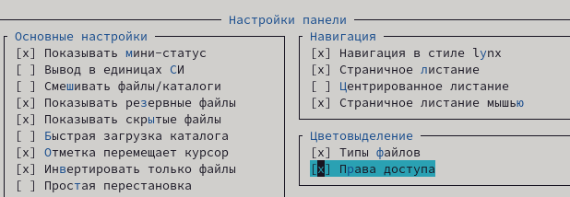

Задание по встроенному редактору mc5

# Выводы

Я освоила основные возможности командной оболочки Midnight Commander. Приоб- рела навыки практической работы по просмотру каталогов и файлов; манипуляций с ними. # Список литературы{.unnumbered}